Publikationen von und mit Beteiligung von Georg Heinrich Bolfras

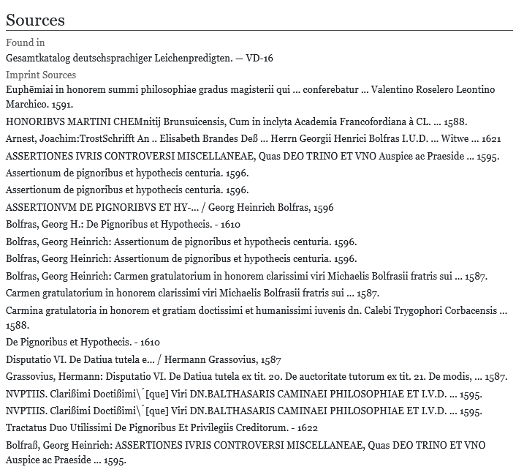

Quelle: cerl.org , CERL Thesaurus
Consortium of European Research Libraries (CERL) is the international focal point for the engagement with the historic printed books and manuscripts,

